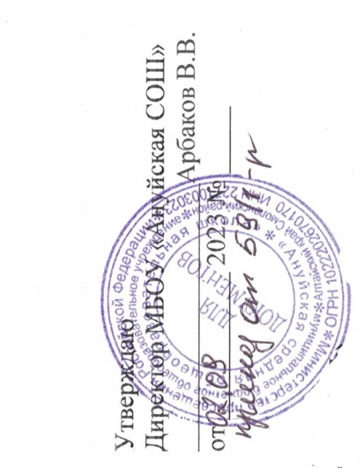
Комплексный план мероприятий
по реализации профориентационного минимума в МБОУ «Ануйская СОШ»

№ п\п | Мероприятия | Сроки реализации | Исполнители
- Нормативно-правового обеспечение профориентационной деятельности
в МБОУ «Ануйская СОШ»
1.1 | Разработка и утверждение приказа о реализации профориентационного минимума в МБОУ «Ануйская СОШ» | 25.08. 2023 г.
1.2 | Подготовка локальных актов, закрепляющих ответственных за профориентационную работу из числа администрации и включение соответствующих полномочий в их функционал | Август 2023 г.
1.3 | Создание в общеобразовательных организациях рабочих групп, отвечающих за реализацию профориентационного минимума (в состав входят представители педагогического и управленческого персонала образовательной организации, ученического актива, родительской общественности) | Август 2023 г.
1.4 | Разработка планов профориентационной работы как части программы воспитания в общеобразовательных организациях (в т.ч. для детей с ОВЗ) | Август 2023 г.
- Разработка содержательного наполнения
профориентационной работы с обучающимися, с учетом целей и задач профориентационного минимума
2.1 | Организация взаимодействия школы с профессиональными образовательными организациями: КГБПОУ "Смоленский лицей профессионального образования" | 2023-2025 гг.
2.2 | Реализация федерального профориентационного проекта «Билет в будущее» | В течение года
2.3 | Реализация федерального профориентационного проекта «Шоу профессий» (цикл онлайн-уроков «ПроеКТОриЯ») | В течение года
2.4 | Развитие конкурсного движения обучающихся с проведением школьных и муниципальных конкурсов:  - «Фестиваль профессий»;  - «Я выбираю…»  - «Профессии моих родителей». | ежегодно
2.5 | Разработка и реализация предпрофессиональных программ элективных курсов, курсов внеурочной деятельности, дополнительных общеобразовательных (общеразвивающих) программ | ежегодно
2.6 | Организация внеклассной проектно-исследовательской деятельности, связанной с решением жизненных/производственных задач | ежегодно
2.7 | Организация профориентационных уроков с использованием материалов платформы проекта «Билет в будущее» и онлайн-уроков «Шоу профессий» ПроеКТОриЯ | ежеквартально
2.8 | Посещение обучающимися организаций профессионального образования с целью участия в мероприятиях, экскурсиях и др. | В каникулярное время
2.9 | Участие обучающихся 6-11 классов в многоуровневой онлайн-диагностике на платформе bvbinfo.ru в рамках проекта «Билет в будущее» | ежегодно  2,4 кварталы
2.10 | Организация профессиональных проб, включая проект «Билет в будущее», в том числе на базе предприятий/партнеров, колледжей | ежегодно  1-4 кварталы
2.11 | Организация профориентационных профильных лагерных смен в каникулярный период летнего отдыха | ежегодно
2.12 | Проведение профориентационного консультирования обучающихся, родителей (по итогам профдиагностики и т.п.) | ежемесячно
 | - Методическое сопровождение реализации профориентационного минимума
3.1 | Участие в региональных, федеральных конкурсах методических разработок педагогов | ежегодно
3.2 | Организация мониторинга эффективности реализации профориентационного минимума | ежегодно
3.3 | Разработка документов/материалов/рабочих программ профориентационных содержательных блоков, внедренных в учебные предметы | ежегодно
3.4 | Разработка и проведение уроков общеобразовательного цикла, включающих элемент значимости учебного предмета для профессиональной деятельности | в течение учебного года
3.5 | Разработка и проведение уроков профориентационной направленности в рамках учебного предмета «Технология» | в течение учебного года
3.6 | Проведение родительских собраний по профориентационной тематике | в течение учебного года
3.7 | Участие в тематических консультационных онлайн-площадках для педагогов и родителей | в течение учебного года
 | - Кадровое обеспечение работы по реализации профориентационного минимума
4.1 | Прохождение программ повышения квалификации для специалистов, осуществляющих профориентационную деятельность, с включением актуальных вопросов реализации профориентационного минимума (не менее 36 часов) | 2023 г.
4.2 | Участие в вебинарах/семинарах, дискуссионных площадках, селекторных совещаниях административных команд и педагогов по обучению методам и технологиям реализации профориентационного минимума | ежегодно
 | - Информационное сопровождение реализации профориентационного минимума
5.3 | Разработка информационных разделов «Профминимум» на сайте школы | До 15.09. 2023 г.
5.4 | Освещение мероприятий по реализации профориентационного минимума в на официальном сайтах и аккаунтах в социальных сетях | ежемесячно

